Информационный бюллетень №1

XXXXI традиционные многодневные соревнования по спортивному ориентированию «Сибириада-2019»
Посвящается памяти Герасименко Геннадия Константиновича
XII - Кубок Геры

- Время и место проведения
Соревнования проводятся с 8 по 12 мая 2019 года в г. Минусинск.
Центр соревнований расположен по адресу: ул. Свердлова, 105, МБУ «СШОР им. В.П. Щедрухина».
- Организаторы соревнований.
Отдел спорта и молодежной политики администрации г.Минусинска, Муниципальное бюджетное учреждение "Спортивная школа олимпийского резерва города Минусинска им. В.П. Щедрухина", главная судейская коллегия:

Директор соревнований:
Черемных Александр Михайлович, г.Красноярск, т. 8-908-207-0731
Главный судья соревнований:
Ширнин Виктор Владимирович, СС1К, г.Минусинск, т. 8-983-292-3046
Главный секретарь:
Ширнина Татьяна Васильевна, СС1К, г.Минусинск, т. 8-983-292-0451
Зам. главного судьи по СТО:
Полев Максим Викторович, СС2К, г.Минусинск
Зам. главного судьи по информационным технологиям:
Лаптев Александр Васильевич, ССВК, г.Саяногорск

- Программа

Дата | Наименование дисциплин | Код дисциплины
8 мая | Заезд, мандатная комиссия (работает в центре соревнований с 11.00 – 13.30).  Открытие соревнований в 14.30 (на месте старта)
 | Старт в 15.00. Кросс – выбор | 0830121811Я
9 мая | Старт в 15.00. Кросс-спринт | 0830011811Я
10 мая | Старт в 11.00. Кросс-классика | 0830021811Я
11 мая | Старт в 11.00. Кросс-лонг | 0830031811Я
12 мая | Старт в 11.00. Кросс-эстафета 3 чел.  Награждение. Отъезд участников. | 0830071811Я

- Участники
К участию в соревнованиях допускаются команды городов и районов края и других регионов РФ, спортивных клубов и коллективов физической культуры, образовательных учреждений, спортивных школ в возрастных категориях:

мальчики/девочки до 12 лет (2008 и младше)
мальчики/девочки до 13 лет (2007 г.р.)
юноши/девушки до 15 лет (2006 – 2005 г.р.)
юноши/девушки до 17 лет (2004 – 2003 г.р.)
юноши/девушки до 19 лет (2002 – 2001 г.р.)
мужчины/женщины (2000 г.р. и старше)
МЖ ветераны (40, 50, 60, 70 и старше)
Соревнования лично-командные.
Состав команды не ограничен, согласно именной заявки независимо от пола и возрастных категорий.

- Финансовые условия участия всоревнованиях
Размер организационного взноса за один день соревнований для групп М/Д до 12, 13 – 100 рублей; Ю/Д до 15, 17, 19 – 150 рублей; Мужчины/Женщины и ветераны - 250 рублей.
Заявка участника на месте старта (без предварительной заявки) – организационный взнос 500 руб.
Реквизиты для оплаты организационного взноса:
ИП Черемных Александр Михайлович
Адрес: 660074, г. Красноярск, ул. Киренского дом 11 «б», кв. 70
Расчетный счет: 40802810900400284531
Корреспондентский счет №: 30101810100000000740 Новосибирский филиал ПАО АКБ «СВЯЗЬ - БАНК» г.Новосибирск
БИК 045004740, ИНН 7710301140/КПП246602001

- Размещение
«Ваша любимая» Гостиница в квартирах | Информация на сайте: http://minusinsk-sutki.ru | от 400 руб.  (сут./чел.) | 8 (39132) 5-70-70,  8-908-0100-600  документы для отчета
Общежитие Минусинского педагогического колледжа, ул. Ботаническая, 29 б | 2-х, 3-х местные комнаты. Всего 30 мест. Питание (самостоятельно приготовление на эл.плитах общежития) | 300 руб.  (сут./чел.) | 8-913-583-4547 Екатерина Александровна документы для отчета
Общежитие Минусинского сельско-хозяйственного колледжа, ул. Народная, 60а | 3-х местные комнаты. Всего 15 мест. Питание (самостоятельно приготовление на эл.плитах общежития) | 350 руб.  (сут./чел.) | 8-913-580-2111  Елена Геннадьевна документы для отчета
Гостиница, ул.Свердлова, 56 | Комнаты 3, 4, 6, 8 –местные, максимальное количество мест – 36. Имеется кухня. | 500 руб./сут. | т. 8-983-592-5000 Щедрухина Мария Владимировна документы для отчета
Гостиница, база отдыха «Ясная поляна» ул. Ботаническая, 61 (у бора) | Комнаты 4, 8 –местные, максимальное количество мест – 25. Питание по договоренности в столовой базы отдыха. | от 500 руб./сут. | 8-913-593-2469  Екатерина Викторовна документы для отчета
Пансионат «Кызыкульский» | Домики летнего и зимнего типа, баня | По договоренности | т.8-950-303-2021  Якушев Виктор Тимофеевич

Дополнительная информация по проживанию.
База отдыха «Рыжий Лис», район оз.Джойка | Два дома - 9 и 4 местные. Двухместные кровати и диваны. В домиках имеется кухня, душ, туалет, телевизор. | 1000 руб./сут.
 | По договоренности и при желании можно разместить до 20 человек. | по 600 руб./сут.
 | Баня (на 12 человек максимум). | 1500 руб./час в будни,  2000 руб./час выходной.

Предварительная информация о базе по тел. 8-983-292-0451 (Ширнина Татьяна)
База отдыха «Рыжий Лис»: 8-950-417-0041 – Олеся Викторовна. https://vk.com/komplexrlis
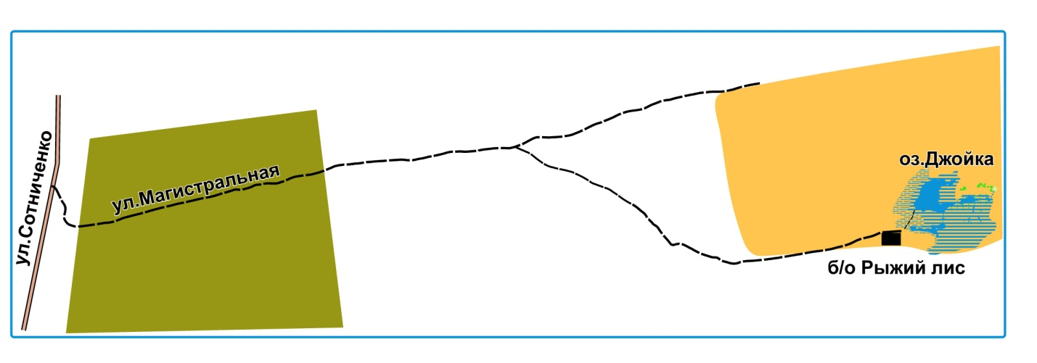

Размещение участников соревнований на квартирах посуточно – по самостоятельной договоренности.

